ΦΥΛΛΟ ΕΡΓΑΣΙΑΣ ΜΑΘΗΜΑΤΙΚΩΝ ΚΕΦ. 36 – 37 0Ν0ΜΑ …………………………
1. Οι μικροί εξερευνητές αποφάσισαν να ανακαλύψουν τα μυστικά του νησιού των θαυμάτων. Θα τους βοηθήσεις να περιηγηθούν στα διάφορα μέρη του;
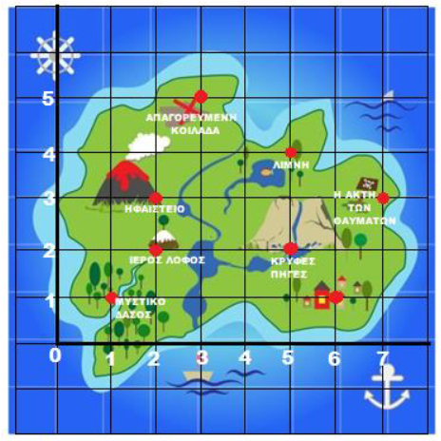
Σε ποιο σημείο βρίσκεται:
το ηφαίστειο; (..... , .....)
η λίμνη; (..... , .....)
η ακτή των θαυμάτων; (..... , .....)

Τι βρίσκεται στο σημείο (1,1);
..............................................
Τι βρίσκεται στο σημείο (5,2);
.............................................
Τι βρίσκεται στο σημείο (3,5);
.............................................
Τι βρίσκεται δύο τετράγωνα νότια από τη λίμνη;
.............................................
Πώς πρέπει να κινηθούν για να πάνε από την απαγορευμένη κοιλάδα μέχρι το μυστικό δάσος;
........................................................................................................................................................

2. Να σχεδιάσεις στο πλέγμα τα σημεία:
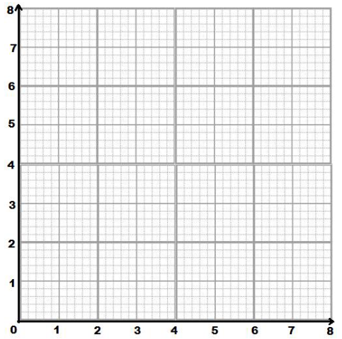
Α (2,3)
Β (2,7)
Γ (6,7)
Δ (6,3)
Να ενώσεις τα σημεία και να
περιγράψεις το σχήμα.
........................................
Να βρεις άλλα δύο σημεία πάνω στο
πλέγμα, ώστε το σχήμα να γίνει
ορθογώνιο.

3. Ο χάρτης σχεδιάστηκε με κλίμακα 1:600.000. Αν η απόσταση δύο πόλεων στον χάρτη είναι
15 εκ., να υπολογίσετε την πραγματική απόστασή τους σε χλμ.
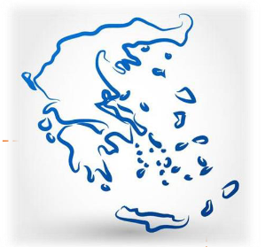

ΑΠΑΝΤΗΣΗ ……………………………………………………………………………………………….

4. Ένα σπίτι σχεδιάστηκε με κλίμακα 1:50. Αν το μήκος του κτιρίου στο σχέδιο είναι 30 εκ. και το
πλάτος του 20 εκ., α. ποιες είναι οι πραγματικές διαστάσεις του σε μέτρα;
β. Ποιο είναι το εμβαδόν του στο σχέδιο και ποιο στην πραγματικότητα;

ΑΠΑΝΤΗΣΗ ……………………………………………………………………………………………….

5. Συμπληρώστε τα αριθμητικά μοτίβα.

